Top-Hallenklima für Kletterbegeisterte

Zehnder Deckenstrahlplatten sorgen für angenehme Strahlungswärme in der Boulderhalle Dübendorf
Gränichen, März 2024. In den Räumlichkeiten einer ehemaligen Autowerkstatt in Dübendorf in der Metropolregion Zürich hat «Die Boulderhalle Dübendorf AG» eine professionelle Infrastruktur für das Bouldern errichtet. Auf rund 800 m² können Kletterbegeisterte von Jung bis Alt ihrer Leidenschaft Bouldern nachgehen und ihr Können an diversen Kletterrouten mit unterschiedlichen Schwierigkeitsgraden messen. Um in der grosszügigen Boulderhalle ein komfortables Umfeld für die Sporttreibenden zu schaffen, sind dort Deckenstrahlplatten von Zehnder installiert. Das System beheizt die Halle energieeffizient und zugluftfrei.
Bouldern (von engl. boulder = Felsblock) bezeichnet das Klettern ohne Kletterseil und Klettergurt in der Natur oder an künstlichen Kletterwänden. Seit den 90er-Jahren hat das Bouldern eine rasante Entwicklung erlebt und erfreut sich zunehmender Beliebtheit. Die Gründungsmitglieder und Verwaltungsräte der «Die Boulderhalle Dübendorf AG» betreiben bereits seit über zehn Jahren und mit Erfolg Die Kletterhalle St. Gallen und entschlossen sich deshalb, einen weiteren Standort für den professionellen Indoor-Klettersport zu schaffen. «In den Räumlichkeiten einer ehemaligen Autowerkstatt in Dübendorf bei Zürich sind wir dann fündig geworden“, erzählt Geschäftsleiter Ingo Kuttler.
Die Boulderhalle Dübendorf ist ein Treffpunkt von kletterbegeisterten Menschen jeder Altersklasse – egal ob Anfänger oder Profi, Jung oder Alt. Auf 800 m² erwartet die Besucher eine Vielfalt an Boulderwänden und Kletterrouten mit unterschiedlichen Schwierigkeitsgraden. Ein grosszügiger Trainingsbereich mit einem sogenannten Kilter Board, einer Kletterwand mit einem verstellbaren Neigungswinkel bis 70°, steht ebenfalls zur Verfügung. Für den Bouldernachwuchs gibt es ausserdem einen separaten Kinderbereich zum Austoben. Ein gemütliches Bistro lädt zum anschliessenden Verweilen und Erholen ein.
Damit sich die Kletterbegeisterten zu jeder Jahreszeit wohl in der Boulderhalle fühlen, spielt die richtige Raumtemperatur eine ganz entscheidende Rolle. Ein zu heisses oder gar zugiges Raumklima ist beim Sport keineswegs angenehm. Um die grosse Hallenfläche komfortabel zu beheizen, setzt die Boulderhalle deshalb auf Deckenstrahlplatten des Schweizer Raumklimaspezialisten Zehnder. «Wie so üblich in grossen Hallen, sind Deckenstrahlplatten eine der besten Lösungen, um gezielt und effizient zu heizen», erklärt Avni Kosumi, Verkaufsberater im Aussendienst von Zehnder.
Die Boulderhalle entschloss sich deshalb, die Deckenstrahlplatten, die bereits in der ehemaligen Auto-Werkstatt installiert waren, weiter zu betreiben. «Die Deckenstrahlplatten an der Decke waren für uns ideal, da wir die Deckenhöhe bis zu zehn Metern zum Bouldern benötigen», so Ingo Kuttler, Geschäftsleiter der Boulderhalle Dübendorf. In den drei Hallen sowie im Bistro-Bereich kommen die Zehnder Deckenstrahlplatten des Typs ZIP in elegantem Weiss zum Einsatz. An der Hallendecke sind jeweils drei Platten nebeneinander platziert, die die Halle in Bändern mit individuell angepasster Länge überspannen. Pro Band ergibt sich so eine Länge von ca. 12.000 bis 32.000 mm – insgesamt besitzen die Deckenstrahlplatten in der Boulderhalle eine Gesamtlänge von rund 80.000 mm. Aufgrund der modularen Bauweise lassen sich die Deckenstrahlplatten Zehnder ZIP flexibel kombinieren. Die weissen Deckenmodule integrieren sich dabei harmonisch in das Hallenambiente. Sie wurden dem bestehenden Heizsystem im Gebäude angeschlossen und werden mit einer Gasheizung betrieben.
Die Zehnder Deckenstrahlplatten funktionieren nach dem Strahlungsprinzip, was ihnen exzellente Eigenschaften hinsichtlich Behaglichkeit und Energieeffizienz verleiht. So werden die Deckenstrahlplatten beim Heizen von warmem Wasser durchströmt und geben dessen Energie in Form von Infrarotstrahlung ab, die erst bei Kontakt mit dem menschlichen Körper oder Gegenständen im Raum als angenehme Wärme spürbar wird. Im Gegensatz zu herkömmlichen Wärmeverteilsystemen ist es somit nicht erforderlich, die gesamte Raumluft vorzuheizen, was die Raumlufttemperatur um bis zu drei Kelvin niedriger halten kann. Dadurch verringert sich der Energieverbrauch im Vergleich deutlich und es sind Energieeinsparungen von bis zu 40 % gegenüber anderen Systemen gemäss DIN V 18599 möglich. Die besonders kurze Reaktionszeit der Zehnder Deckenstrahlplatten sorgt zudem dafür, dass die gewünschte Wärme immer sofort zur Verfügung steht.
Geschäftsleiter Ingo Kuttler ist sehr zufrieden mit der Funktionsweise: «Der Hauptvorteil der Deckenstrahlplatten ist mit Sicherheit die einfache Bedienung und Regelbarkeit, sodass die Temperaturen stets angenehm sind.» So vermeiden die Deckenstrahlplatten unangenehme Zugluft, Geräusche und Staubaufwirbelungen. «Aufgrund der Infrarotstrahlung handelt es sich um eine sehr angenehme, milde Wärme», berichtet Kuttler.
Egal ob beim Klettern an den Boulderwänden oder während der Pausen zwischen den Trainingseinheiten – die Sportler können sich dank der Zehnder Deckenstrahlplatten auf ein angenehmes Raumklima verlassen. «Insgesamt sind wir mit den Deckenstrahlplatten sehr zufrieden. Die Module passen auch ästhetisch sehr gut in das Gesamtkonzept der Halle», resümiert Geschäftsleiter Ingo Kuttler.

ENDE

Zehnder-Pressestelle:
Sage & Schreibe Public Relations GmbH
Landwehrstrasse 61 ▪️ 80336 München ▪️ Deutschland
T +49 89 23 888 98-0 ▪️ www.sage-schreibe.de

Besuchen Sie Zehnder auf
www.zehnder-systems.ch



Objektdatenblatt Boulderhalle Dübendorf

Objektdaten:

Adresse: DIEBOULDERHALLE Dübendorf AG
Stettbachstrasse 4
8600 Dübendorf (Zürich)
Telefon: +41 44 500 82 12
Mail: info@dieboulderhalle.ch
Web: www.dieboulderhalle.ch

Zehnder Heiz- und Kühldecken:
Produkt: Deckenstrahlplatten Zehnder ZIP
Installation in 3 Hallen, jeweils 3 Bänder nebeneinander
Gesamtlänge 79.000 mm
Material: Stahlblech, verzinkt
Hersteller: Zehnder Group Schweiz AG, 5722 Gränichen

Bildlegenden: Reportage Boulderhalle Dübendorf – 1/3
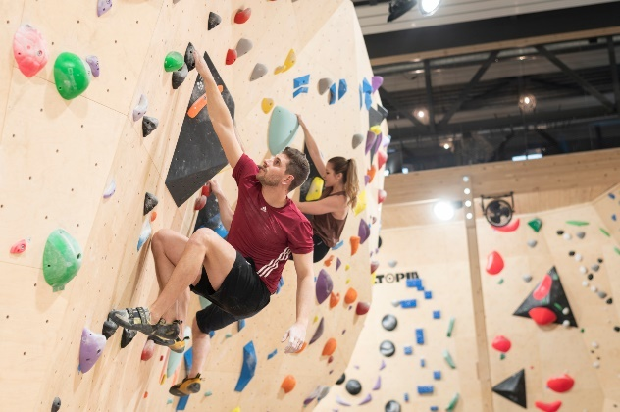
Motiv 1:
Die Boulderhalle Dübendorf ist ein Treffpunkt von kletterbegeisterten Menschen jeder Altersklasse. Auf 800 m² gibt es eine Vielfalt an Boulderwänden und Kletterrouten.

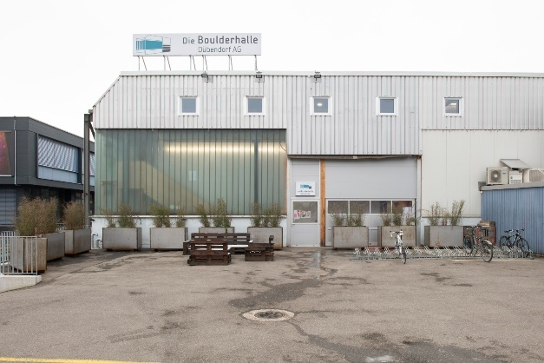

Motiv 2:
In den Räumlichkeiten einer ehemaligen Werkstatt in Dübendorf bei Zürich hat Die Boulderhalle Dübendorf AG eine professionelle Infrastruktur für das Bouldern errichtet.

Bildquellen: Zehnder Group Schweiz AG, Gränichen
Abdruck honorarfrei bitte unter Quellenangabe
Bildlegenden: Reportage Boulderhalle Dübendorf – 2/3

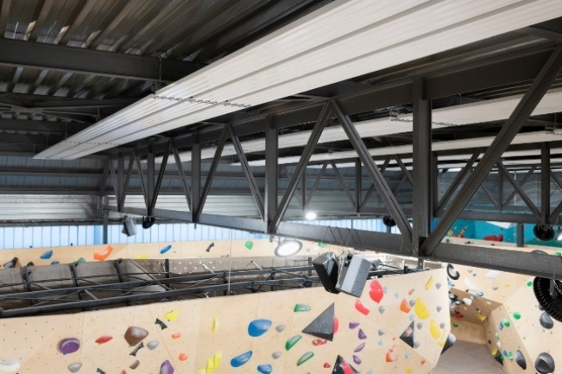
Motiv 3:
Deckenstrahlplatten von Zehnder sorgen mit ihrer effizienten Heizfunktion in der grosszügigen Boulderhalle Dübendorf für ein komfortables Umfeld.

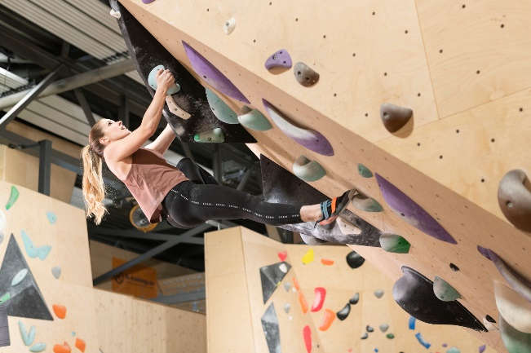
Motiv 4:
Angenehme Kletteratmosphäre: Die Zehnder Deckenstrahlplatten funktionieren nach dem Strahlungsprinzip, was ihnen exzellente Eigenschaften hinsichtlich Behaglichkeit und Energieeffizienz verleiht.

Bildquellen: Zehnder Group Schweiz AG, Gränichen
Abdruck honorarfrei bitte unter Quellenangabe
Bildlegenden: Reportage Boulderhalle Dübendorf – 3/3

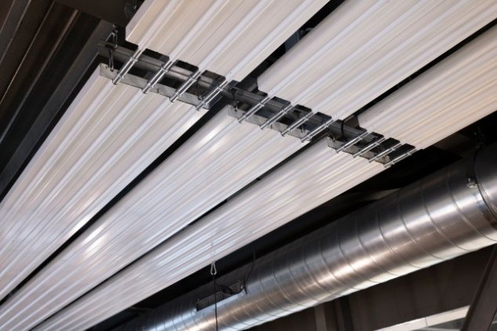
Motiv 5:
An der Hallendecke sind jeweils drei Deckenstrahlplatten nebeneinander platziert, die die Halle in Bändern mit individuell angepasster Länge überspannen. Insgesamt ergibt sich so eine Gesamtlänge von rund 80.000 mm.

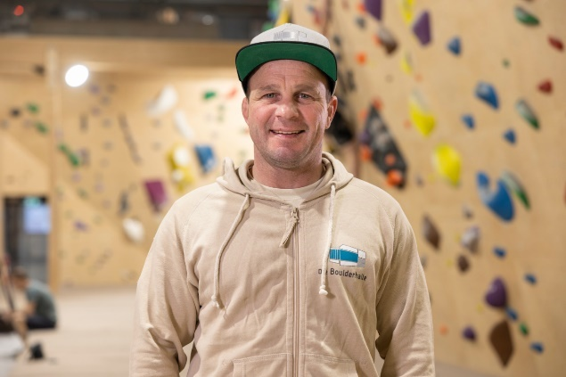
Motiv 6:
«Mit den Deckenstrahlplatten sind wir sehr zufrieden. Die Module passen auch ästhetisch sehr gut in das Gesamtkonzept der Halle», so Geschäftsleiter Ingo Kuttler.

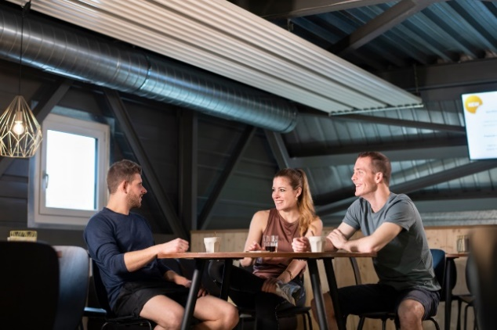
Motiv 7:
Die Deckenstrahlplatten vom Raumklimaspezialisten Zehnder sorgen auch im Bistrobereich der Boulderhalle für angenehme Strahlungswärme.

Bildquellen: Zehnder Group Schweiz AG, Gränichen
Abdruck honorarfrei bitte unter Quellenangabe

